
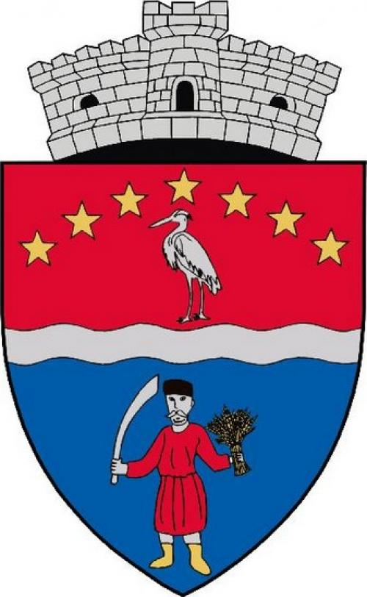
ȘCOALA GIMNAZIALĂ
MIREȘU MARE

ACTIVITĂȚI EXTRACURRICULARE
ANUL ȘCOLAR ______________
CLASA A III-A

NR.  CRT. | TEMA ACTIVITĂŢII | MODALITĂŢI DE REALIZARE | LOCUL DE  DESFĂŞURARE | DATA | FINALITĂȚI/EVALUARE
1. | CULORILE TOAMNEI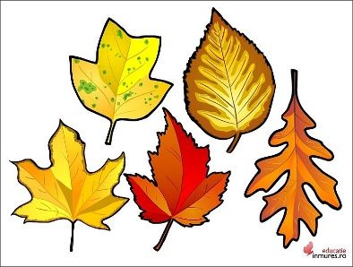 | -colectare de materiale din natură pentru a crea un decor adecvat anotimpului toamna;  -confecţionarea unor jucării și decoruri folosind materialele din natură;  -decorarea sălii de clasă urmărind aspecte ale anotimpului toamna;  -implicarea efectivă a elevilor în crearea unui spațiu educațional în care să se regăsească. | - împrejurimile scolii;  - sala de clasă | Septembrie | - expoziţii  - decorarea spaţiului clasei  - evaluarea lucrărilor practice
2. | ZIUA MONDIALA  A EDUCAȚIEI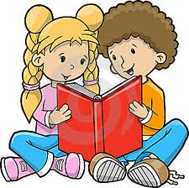 | - concurs de realizat afişe privind ceea ce înseamnă educația;  - ghicitori și proverbe despre educație;  - curiozități din lume;  -lansarea de baloane cu mesajul: ,,EDUCAȚIA E CEL MAI SIGUR DRUM ÎN VIAȚĂ” | - sala de clasă;  -curtea școlii | Octombrie | -expoziție cu afișe realizate de elevi;  -concurs cu premii
3. | SALUT, DECI RESPECT!  Ziua mondială a salutului | -istoria salutului;  -realizare postere “Salutul peste tot în lume”;  -jocuri de rol | -sala de clasa | Noiembrie | -concurs cu premii;  -aprecieri verbale
4. | 1 DECEMBRIE   | -intonarea Imnului de Stat al României;  - întâlnire cu un veteran de război;  -legenda tricolorului;  - poezii și cântece închinate zilei de 1 Decembrie;  - confecționare de stegulețe;  -realizarea unor desene ;  -vizită la Mausoleul Eroilor de la Mărășești | - sala de clasă  -Mausoleul Eroilor | Decembrie | -popularizarea în rândul elevilor, al părintilor şi al comunităţii a evenimentelor de la 1 Dec. 1918 și a importantei istorice și spirituale;  -aprecieri verbale;  -diplome;  -fotografii;  -expozitie.
5. | E VREMEA  COLINDELOR   | - confecţionare de materiale specifice sărbătorilor;  -scenete ce au la bază elemente specifice sărbătorilor de Crăciun;  - ghicitori adecvate temei;  - puzzle-uri;  -concurs de poezii închinate sărbătorilor de iarnă;  - colinde;  - expoziţie cu lucrări ale copiilor. | - sala de clasă; | Decembrie | -expozitie de desene și felicitari;  -serbare şcolară;  -album cu fotografii
6. | POETUL INIMILOR NOASTRE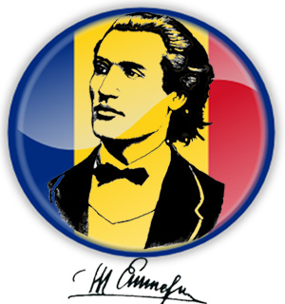 | - vizionare de imagini și locuri ce amintesc de marele poet-ppt;  - poezii și cântece celebre; | - sala de clasa;  -colegi din alte clase | Ianuarie | -portofoliu
7. | PROTECȚIE CIVILĂ | - discuţii și activităţi practic-aplicative pentru formarea unui comportament adecvat unor situaţii de urgenţă (cutremur, incendiu) | -sala de clasa;  -curtea scolii | Februarie | -aprecieri verbale;  -probă practică.
8. | PRIMAVARĂ CU ALAI DE MĂRȚIȘOARE   | - realizarea de compoziţii aplicative și decorative reprezentând: mărţişoare, felicitări, tablouri dedicate zilelor de 1 Martie şi 8 Martie;  -intonarea de cântece și recitare de poezii adecvate temei. | - sala de clasă | Martie | -dezvoltarea dragostei față de fiinţa iubită, mama;  -serbare şcolară;  -fotografii.
9. | ZIUA PLANETEI PĂMÂNT  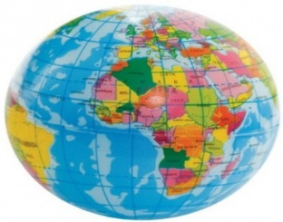 | -explicarea importanţei pamântului;  -enumerarea regulilor de protejare a naturii;  - organizarea unor jocuri și concursuri pe teme ecologice. | -sala de clasă | Aprilie | -expozitie cu lucrările elevilor;  -aprecieri verbale;  -diplome.
10. | EUROPA SUNTEM NOI   | - discutii privind definirea conceptului de cetăţean european și cunoașterea importantei aderării României la U.E.;  -prezentare power-point a ţărilor membre U.E;  -confectionarea de stegulete ale tărilor membre UE și parada stegulețelor; | - sala de clasă | Mai | -expozitie cu lucrarile realizate;  -fotografii
11. | “Rămas bun, clasa a III-a,  ne regăsim la anul! | - montaj literar- artistic dedicat sfârşitului clasei a III-a;  - activitate practica de confecţionare a materialelor pentru decorarea clasei . | - sala de clasă | Iunie | - fotografii;  -diplome;  -aprecieri verbale.

ÎNVĂȚĂTOR,
_____________________

